第7课 第一次工业革命
班级_ ____ 姓名____ ___ 学号_____ __
【学习要求】1、了解第一次工业革命的基本史实；
2、探讨第一次工业革命对资本主义世界市场的影响；
3、通过制作“工业革命”表格，进行知识整理，谈谈工业革命中的科学家、发明家的故事，体会他们的科学探究精神；认识“科学技术是第一生产力”。
【学习新课】
一、前提条件
政治前提： _________________后，__________ 颁布，英国确立了__________
条件：殖民扩张形成了广阔的__________.
殖民掠夺带来了巨额_________
通过______________形成了大量的廉价劳动力。

二、开展过程
开始标志 | 重要特征和表现 | 主要发明 | ★完成标志
“________”的发明  从______业开始 | ___________取代手工劳动，  _______取代手工工场。 |  | 1840年前后，英国___________基本取代________，率先完成工业革命；，_____和_______也相继完成。

三、影响：
1、生产工具的变化：_________推动了机器的发明和使用，人类进入“__________”时代。
2、生产组织形式变化：______________成为主要生产形式。
3、经济结构的变化：__________的作用日益重要，_________进程明显加快。
4、社会关系的变化：出现_______________和______________两大阶级。
★5、对世界市场的影响：
以__________________为主导的_____________基本形成。
理解：
（1）工业革命后机器大生产制造的大量_______，成为世界各地之间联系的最主要媒介；
（2）__________和__________的出现，使世界各地之间的联系更为便捷；
（3）欧美资本主义国家凭借强大实力，把更多的________、________、________等地变为他们的________销售地和________供应地
★世界市场形成的历史影响：
（1）对欧美国家：________________________________________________

（2）对整个世界：________________________________________________
★重要结论：_____________是第一生产力

【本课小结】
1、第一次工业革命为什么首先在英国展开？

2、工业革命开展的标志和对世界市场的影响？

3、经济发展要具备哪些条件？

【巩固练习】
一、选择题
《世纪金榜》P18-19
二、材料题
材料一： 工业革命下的纺织工厂及火车
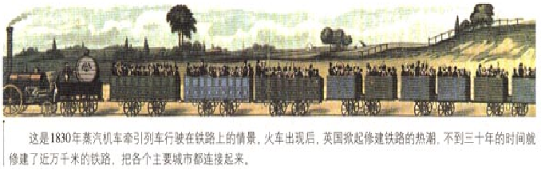
材料二： 不断扩大产品销路的需要，驱使资产阶级奔走于全球各地。……这些工业所加工的，已经不是本地的原料，而是来自极遥远的地区的原料；它们的产品不仅供本国消费，而且供世界各地消费。 ----《共产党宣言》

材料三： 大洋洲有我们的牧羊场，阿根廷和北美西部草原上有我们的牛群，秘鲁送来它的白银，南非和澳大利亚的黄金流向伦敦；印度人和中国人为我们种茶，而我们的咖啡、白糖和香料种植遍布东印度群岛。 -----19世纪中后期一位英国经济学家的记述
1、材料一对人类社会的生产活动产生了什么影响？

2、材料二说明资本主义列强在全球扩张的目的是什么？

3、材料三反映了当时世界经济发展呈现什么样的特点？从中看出当时英国的经济地位如何？

【学后反思】

【教师问题串】
1、英国开展工业革命的背景：
根据课本正文第一段，归纳英国开展工业革命的前提和条件有哪些？
2、第一次工业革命：
A、第一次工业革命开始和结束的标志是什么？
B、第一次工业革命期间的代表发明有哪些？
C、第一次工业革命期间出现的新式交通工具有哪些？
3、第一次工业革命的影响：
从以下几个方面分析：世界市场、开创时代、典型发明、交通工具、生产组织形式；

